**GRADO 6 – SEMANA 5 – TEMA:** **PARTES DE LA CÉLULA Y RELACIÓN CELULAR**

Campo de Pensamiento Científico

(Biología, Química y Física)



**LAS ENERGÌAS RENOVABLES (BIOLOGIA)**

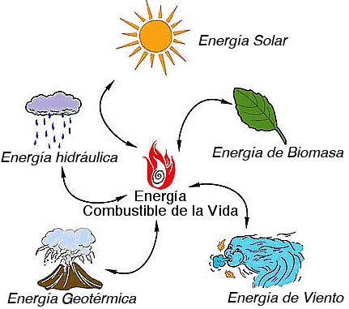La energía es una propiedad de la materia que le confiere la capacidad de producir cambios en la materia y nos permite describir de una forma sencilla las transformaciones. La unidad de la energía en el SI es el joule (J); otra unidad muy utilizada es la caloría (cal). Las Fuentes de energía son los recursos existentes en la naturaleza de los que la humanidad puede obtener energía utilizable en sus actividades. Una forma que la humanidad ha obtenido la energía para sus actividades es a partir de fuentes fósiles como el petróleo y carbón; pero este ha causado un impacto negativo sobre el medio ambiente, ocasionando un fenómeno llamado Calentamiento global.

Es por ello por lo que hoy en día se busca el reemplazo de estas fuentes de energía por energías limpias llamadas energías renovables las cuales causan un bajo impacto ambiental. En el taller pasado vimos la energía solar donde se emplean células fotovoltaicas para aprovechar la energía solar y convertirlas en energía eléctrica; pero encontramos otras fuentes energéticas que podemos utilizar en el territorio de Sumapaz, como la energía eólica (energía producida por el movimiento del aire) y la energía de biomasa (producción de gas metano).

Como vemos la energía es una propiedad muy importante en los seres vivos y si nos vamos a la unidad básica de la vida “la célula” encontramos un organelo importante que se encarga de obtenerla. A continuación, observaremos las partes de la célula y el papel que cada una desempeña.

**PARTES DE LA CÉLULA (Biología)**



La célula es una unidad anatómica mínima a partir de la cual se forman todos los organismos vivos, cuyas funciones son la nutrición, la relación con el medio y la reproducción. La mayoría de las células tienen tres partes básicas: el núcleo (a excepción de las células procariotas), el citoplasma y la membrana plasmática. Junto a estos elementos, se encuentran el citoesqueleto, los organelos y la pared celular (esta última presente solo en ciertos tipos de células).

|  |
| --- |
|  |
|  |
| **GRADO 6 – SEMANA 5 – TEMA:** **PARTES DE LA CÉLULA Y RELACIÓN** |
| **GRADO 6 – SEMANA 5 – TEMA: PARTES DE LA CÉLULA Y RELACIÓN** |
|  |

**GRADO 6 – SEMANA 5 – TEMA:** **PARTES DE LA CÉLULA Y RELACIÓN**

**RELACIÓN CELULAR**

La relación consiste en recibir información en forma de estímulos y responder adecuadamente. Por tanto, implica dar respuestas a los cambios medioambientales. Esos cambios medio ambientales reciben el nombre de estímulos y todo ser vivo, ya sea microscópico o macroscópico, está continuamente recibiéndolos.

1. 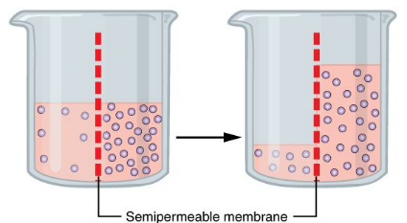TRANSPORTE CELULAR: El intercambio de sustancias entre el interior de la célula y el exterior de esta a través de la membrana plasmática que es semipermeable se denomina transporte celular. El transporte tiene gran importancia para las células ya que es lo que le permite eliminar de su interior los **desechos** del metabolismo y es la manera en que la célula adquiere los **nutrientes** que necesita.
2. OSMOSIS: La ósmosis es el fenómeno que se produce cuando dos soluciones con diferente concentración son separadas por una membrana semipermeable y el solvente difunde a través de la membrana del líquido de menor concentración al de mayor hasta equilibrar las concentraciones. Este fenómeno se produce de forma espontánea sin gasto energético.

**GRADO 6 – SEMANA 5 – TEMA: PARTES DE LA CÉLULA Y RELACIÓN**

1. TRANSPORTE ACTIVO: En la célula se requiere constantemente que ciertas moléculas sean llevadas de un lugar donde hay poca concentración a otro donde hay mucha concentración, es decir en contra del gradiente de concentración, y por lo tanto se necesitará de una fuente de energía (ATP) para que este transporte pueda llevarse a cabo, el tipo de transporte al que nos estamos refiriendo es al transporte activo.
2. TRANSPORTE PASIVO: No requiere energía.

Difusión: consiste en el desplazamiento neto de algunas moléculas o iones favorecidos por un gradiente de concentración, pasando de una región donde hay mayor concentración a una de menor concentración para tratar de igualarla.

1. 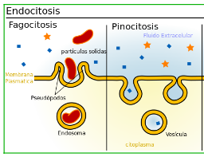NUTRICIÓN Y EXCRECIÓN CELULAR: **Endocitosis** es un proceso donde las células consumen nutrientes a través de la membrana plasmática. Puede ocurrir en dos formas:

* Pinocitosis: se produce cuando las células ingieren moléculas en estado líquido complementando la fagocitosis.
* Fagocitosis: proceso mediante el cual las células ameboides o fagocitos involucran partículas sólidas y las ingieren.

La **exocitosis** es la inversa de endocitosis, donde las células eliminan y purifican las sustancias a través del cambio que se produjo en la membrana plasmática.

1. 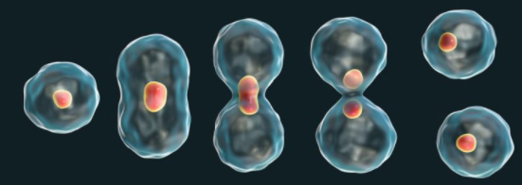REPRODUCCIÓN CELULAR: corresponde a los mecanismos que establecen las células para dividirse con el fin de acrecentar su número de individuos de la especie. Es el conjunto de cambios que sufre una célula desde su formación a partir de una división celular hasta que se divide para formar dos células nuevas.

|  |
| --- |
| ***APRENDIENDO PALABRAS NUEVAS:***   * ***VIRUS:***  *Los virus son gérmenes muy pequeños. Están hechos de material genético dentro de un recubrimiento de proteína. Los virus causan enfermedades infecciosas comunes como el resfrío común, la gripe y las verrugas. También causan enfermedades graves como el VIH y sida, el ébola y la COVID-19.* * ***ADN:*** *Molécula genética donde está la información de cada ser vivo; la sigla significa Acido Desoxirribonucleico.* |

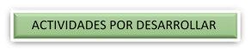

1. Encuentra en la sopa de letras los organelos celulares y resáltalos con los colores.

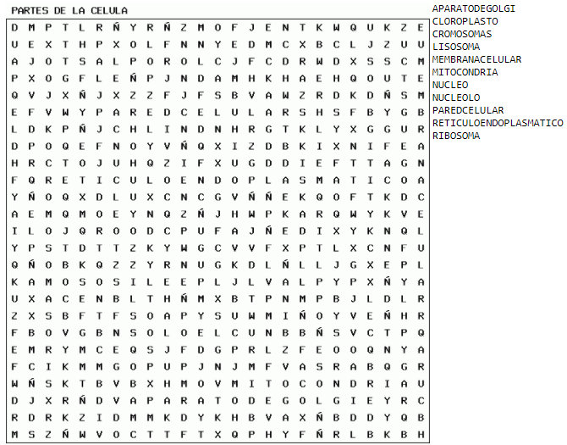

**GRADO 6 – SEMANA 5 – TEMA: PARTES DE LA CÉLULA Y RELACIÓN**

1. Completa cada cuadro, indicando la función que cumple cada organelo celular.



|  |  |
| --- | --- |
|  |  |
|  |  |
|  |  |
|  |  |
|  |  |

1. Dibuja la célula Eucariota y señale sus partes.

**GRADO 6 – SEMANA 5 – TEMA: PARTES DE LA CÉLULA Y RELACIÓN**

1. Completa la siguiente tabla que hace referencia a la relación celular.

|  |  |  |
| --- | --- | --- |
| TRANSPORTE CELULAR | NUTRICIÓN Y EXCRECION CELULAR | REPRODUCCIÓN CELULAR |
|  |  |  |

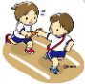

Los siguientes diagramas le ayudarán a identificar la estructura de las células animal y vegetal.

1. Utilizando las gráficas de la célula animal y vegetal realizar:
2. Subraye con rojo las estructuras que tienen en común los 2 tipos de células.
3. Encierre en un círculo verde las estructuras que se encuentran únicamente en la célula vegetal.
4. Encierre en un círculo azul las estructuras que se encuentran únicamente en la célula animal.
5. ****Si usted se come una trucha, ¿qué tipo de célula se está comiendo? _____________
6.  Y si se come un plátano, ¿qué tipo de célula se está comiendo? _________________
7. Escriba en su cuaderno una lista de los alimentos que consumió en el almuerzo de ayer y clasifique cada uno (en la medida de lo posible) acorde al tipo de célula que presenta.

|  |
| --- |
|  |
|  |



**GRADO 6 – SEMANA 5 – TEMA: PARTES DE LA CÉLULA Y RELACIÓN**

AUTOEVALUACIÓN

|  |  |  |  |  |
| --- | --- | --- | --- | --- |
| **VALORA TU APRENDIZAJE** | | **SI** | **NO** | **A VECES** |
| **1.Cognitivo** | Identifica las funciones que cumplen los organelos celulares. |  |  |  |
| **2.Procedimental** | Realiza con entusiasmo el trabajo practico sobre partes de la célula. |  |  |  |
| **3.Actitudinal** | Demuestra una buena actitud para el desarrollo de las actividades. |  |  |  |



**FUENTES BIBLIOGRAFICAS:**

<https://medicoplus.com/ciencia/partes-celula>.

<https://es.slideshare.net/rosariodelpilar/0876ab-organelos-citoplasmaticosgarciaflores1c>.

<https://www.youtube.com/watch?v=41BygmcdM7A>

[.](https://www.lifeder.com/batalla-de-boyaca/#:~:text=La%20batalla%20de%20Boyac%C3%A1%20fue,guerra%20de%20independencia%20de%20Colombia.&text=El%20triunfo%20final%20fue%20para,golpe%20decisivo%20para%20la%20guerra.)